Nama : Desy Natalia

NIM : 2305110002

Prodi : Teknik Komputer

Matkul : Elektronika R1

**Analisa hasil rangkaian**

**Amplifier A**

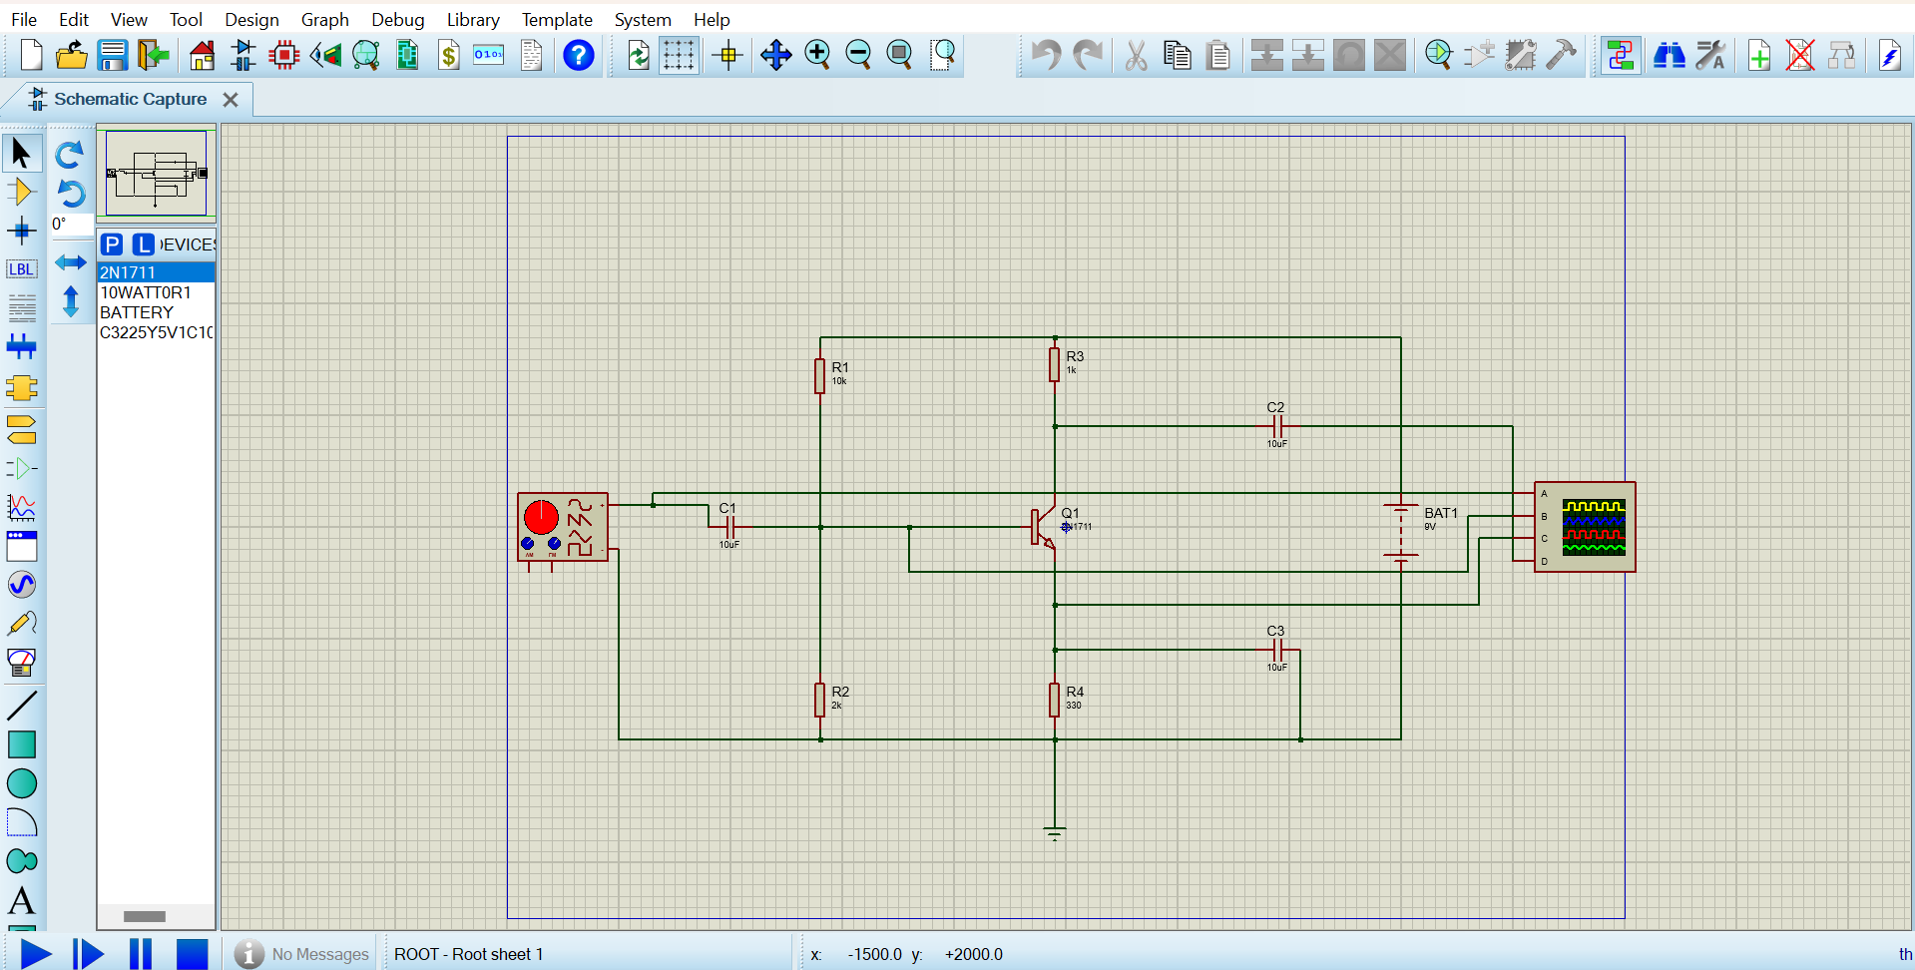

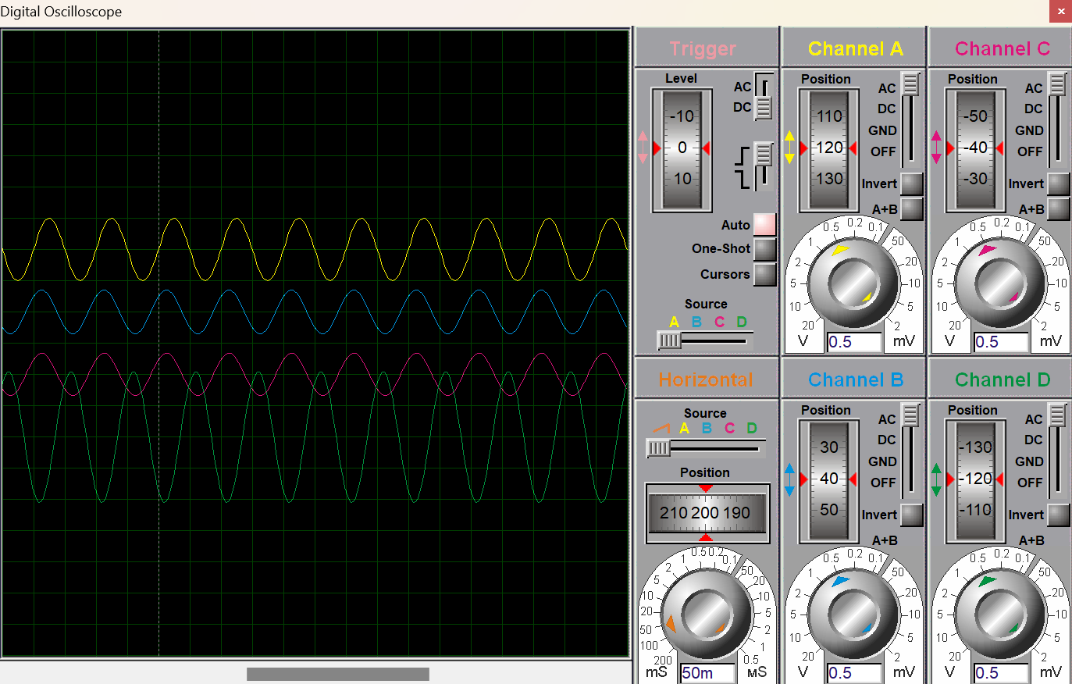

Dalam percobaan diatas, dibutuhkan komponen-komponen seperti:

Kapasitor : kapasitor ini digunakan untuk melancarkan sinyal keluaran dari IC.

Transistor : transistor digunakan sebagai pengatur tegangan, osilator, pengatur waktu, dan generator pulsa.

Resistor : resistor ini digunakan untuk mengatur karakteristik timing IC

Komponen pendukung lainnya ada *battery*, *signal generator*, dan *osiloscop*. Pada masing-masing komponen saling dihubungkan satu dengan lainnya untuk mendapatkan *output* yang diinginkan. Untuk penghubungan pada osiloscop *channel* A dihubungkan pada input, *channel* B dihubungkan pada sebelum transistor, *channel* C & D dihubungkan pada sebelum resistor. Sehingga terdapat *output* seperti diatas yaitu reproduksi sinyal bagus dan linearitas.

**Amplifier B**

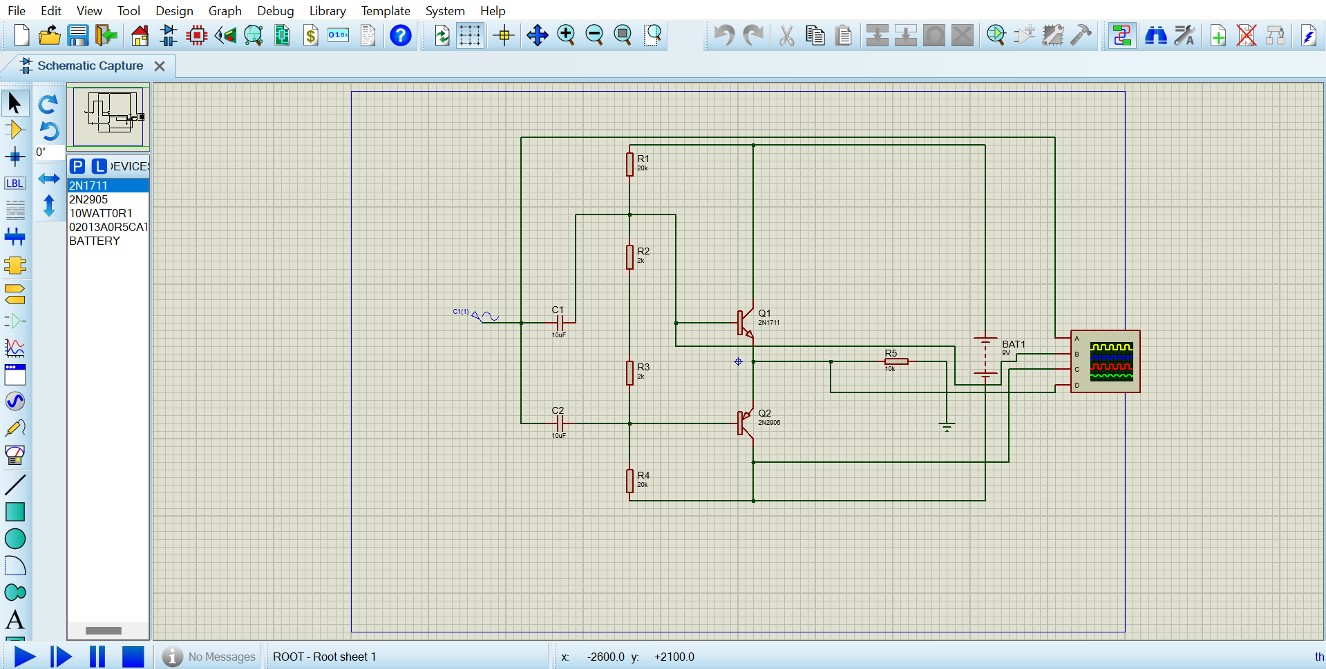

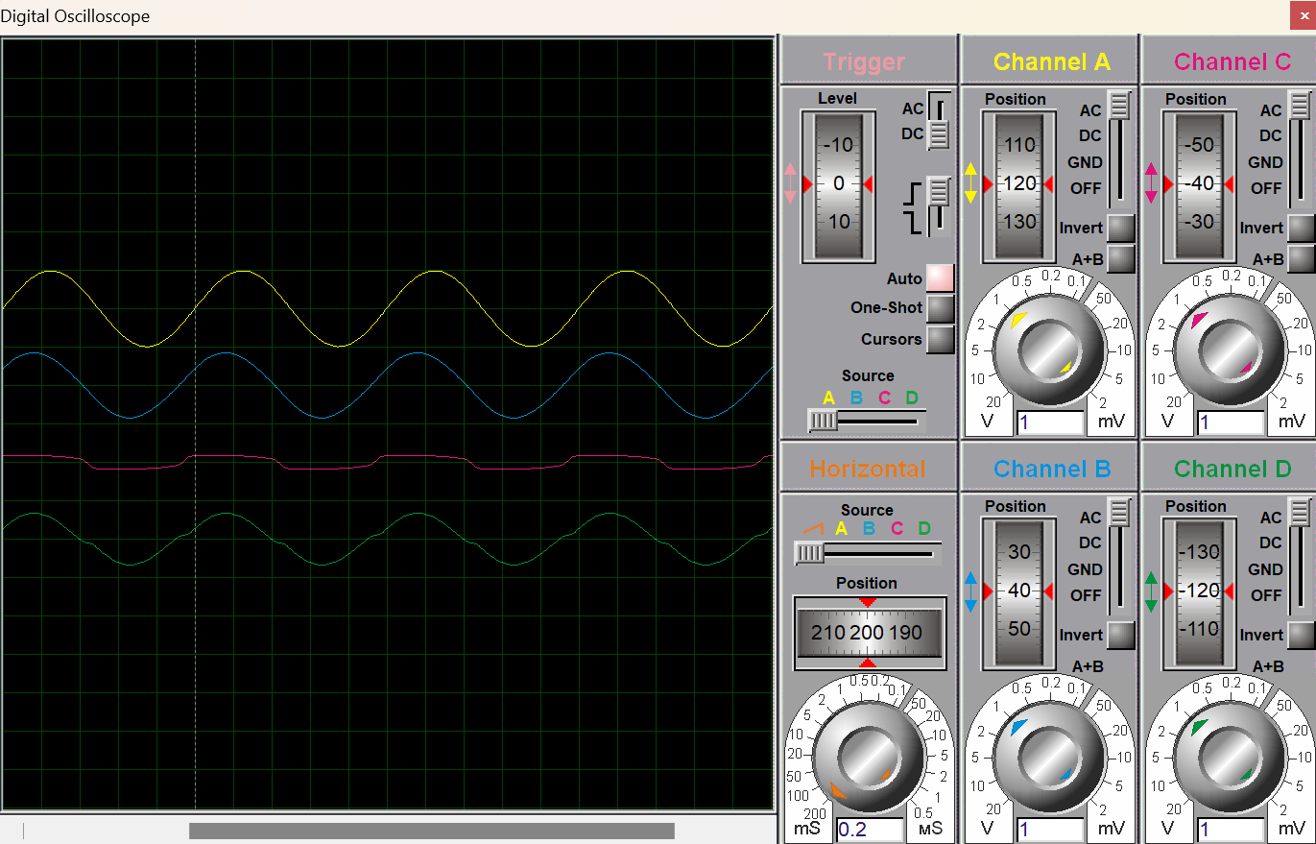

Pada percobaan rangkaian ini kurang lebih komponen yang digunakan sama seperti percobaan sebelumnya yaitu:

IC 555 (U1): IC timer multifungsi yang digunakan sebagai osilator dan generator pulsa.

R1 dan R2: Resistor yang menentukan waktu pengisian dan pengosongan kapasitor C1.

VR1: Potensiometer yang digunakan untuk mengatur duty cycle pulsa output.

C1: Kapasitor yang digunakan untuk menghaluskan pulsa output dari IC 555.

Operasi Rangkaian

* IC 555 dikonfigurasi sebagai osilator astabil.
* Kapasitor C1 dihubungkan antara pin 2 dan 6 IC 555.
* Resistor R1 dan R2 terhubung ke pin 6 dan 7 IC 555.
* Potensiometer VR1 terhubung antara pin 7 dan ground.
* Dioda D1 terhubung antara pin 7 dan output IC 555.

Analisis Operasi

* Ketika daya dihidupkan, kapasitor C1 mulai mengisi melalui resistor R1.
* Tegangan pada pin 6 IC 555 meningkat.
* Ketika tegangan pada pin 6 mencapai 2/3 Vcc, IC 555 mengeluarkan pulsa output positif pada pin 3.
* Kapasitor C1 mulai dikosongkan melalui resistor R2 dan dioda D1.
* Tegangan pada pin 6 IC 555 menurun.
* Ketika tegangan pada pin 6 mencapai 1/3 Vcc, IC 555 mengeluarkan pulsa output negatif pada pin 3.
* Siklus pengisian dan pengosongan kapasitor C1 berulang, menghasilkan pulsa output pada pin 3 IC 555.
* Duty cycle pulsa output dapat diubah dengan menyesuaikan potensiometer VR1.

Untuk hasil akhir dari percobaan ini adalah dua kali lebih efisien dari amplifier kelas A dengan efisiensi teoritis maksimum sekitar 70% karena perangkat penguat hanya menghantarkan (dan menggunakan daya) untuk setengah dari sinyal input.

**Amplifier AB**

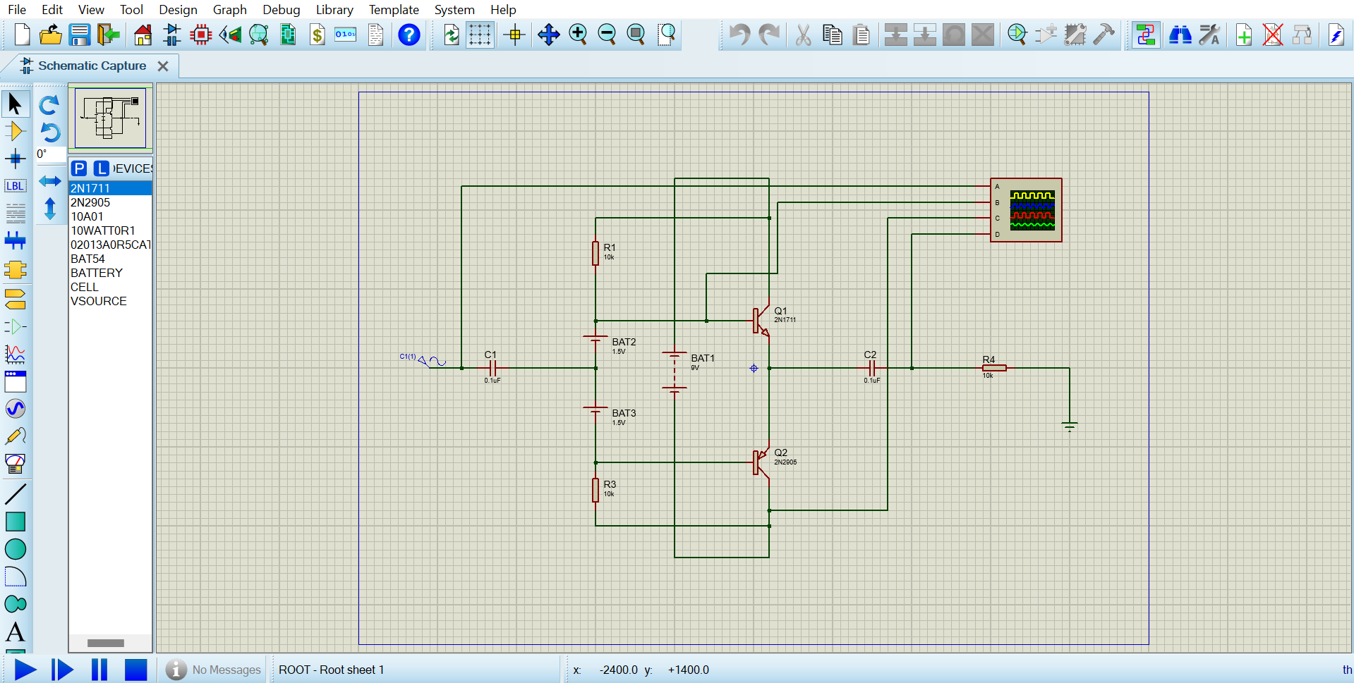

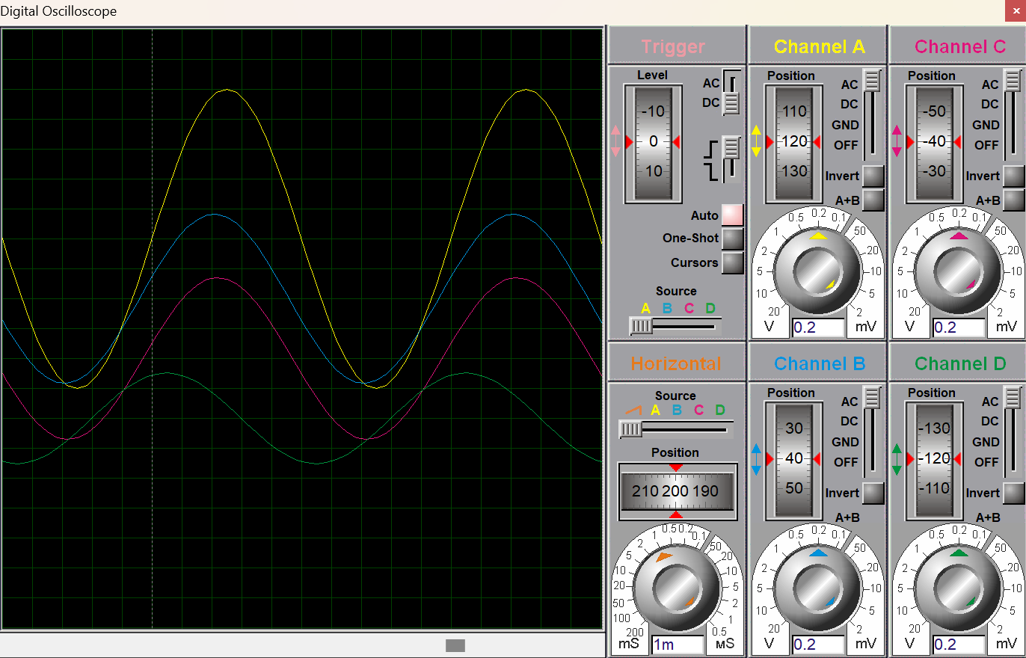

Pada percobaan ini meiliki analisis menggambarkan rangkaian Modulasi Lebar Pulsa (PWM) yang menggunakan sirkuit terintegrasi (IC) pengatur waktu 555 untuk mengontrol daya rata-rata yang disalurkan ke beban. Sirkuit PWM beroperasi dengan menghidupkan dan mematikan beban secara cepat, secara efektif memodulasi tegangan rata-rata yang disuplai ke beban. Siklus kerja, yang mewakili rasio ketepatan waktu terhadap periode total, menentukan rata-rata daya yang disalurkan.

Analisis Komponen

1. 555 Timer IC (U1): Inti dari rangkaian, IC timer 555 berfungsi sebagai komponen serbaguna yang mampu melakukan berbagai fungsi, termasuk pengaturan tegangan, osilasi, pengaturan waktu, dan pembangkitan pulsa.

2. Resistor (R1 dan R2): Resistor ini bekerja bersama dengan IC pengatur waktu 555 untuk menentukan karakteristik waktunya, yang memengaruhi frekuensi dan durasi pulsa keluaran.

3. Potensiometer (VR1): Resistor variabel ini memainkan peran penting dalam menyesuaikan siklus kerja sinyal keluaran. Dengan memvariasikan resistansi, ketepatan waktu pulsa diubah, sehingga mengontrol daya rata-rata yang disalurkan ke beban.

4. Kapasitor (C1): Kapasitor ini bertindak sebagai bahan penghalus, secara efektif menyaring fluktuasi frekuensi tinggi pada sinyal keluaran dari IC pengatur waktu 555, memastikan bentuk gelombang yang lebih bersih dan stabil.

5. Dioda (D1): Dioda ini berfungsi sebagai pelindung, melindungi rangkaian dari lonjakan tegangan yang berpotensi merusak yang mungkin timbul selama pengoperasian.

Untuk keluaran hasil akhirnya memiliki peringkat efisiensi antara kelas A dan kelas B, tetapi reproduksi sinyal lebih buruk dibandingkan penguat kelas A.